实验六 俄罗斯方块游戏

# 1.程序介绍

该程序为名称为俄罗斯方块游戏，设计的思路为构建一个具有可玩性的俄罗斯方块游戏。俄罗斯方块是由七种四格骨牌构成，全部都由四个方块组成。开始时，一个随机的方块会从区域上方开始缓慢继续落下。落下期间，玩家可以以90度为单位旋转方块，以格子为单位左右移动方块，或让方块加速落下。当方块下落到区域最下方或着落到其他方块上无法再向下移动时，就会固定在该处，然后一个新的随机的方块会出现在区域上方开始落下。当区域中某一横行的格子全部由方块填满时，则该列会被消除并成为玩家的得分。同时消除的行数越多，得分指数级上升。在游戏中的目的就是尽量得分。当固定的方块堆到区域最顶端而无法消除层数时，游戏就会结束。

# 2.操作说明

### 2.1基本游戏规则

一个用于摆放小型正方形的平面虚拟场地，其标准大小：行宽为10，列高为20，以每个小正方形为单位。2、一组由4个小型正方形组成的规则图形，英文称为Tetromino，中文通称为方块共有7种，分别以S、Z、L、J、I、O、T这7个字母的形状来命名。

玩家可以做的操作有：以90度为单位旋转方块，以格子为单位左右移动方块，让方块加速落下。

方块移到区域最下方或是着地到其他方块上无法移动时，就会固定在该处，而新的方块出现在区域上方开始落下。

当区域中某一列横向格子全部由方块填满，则该列会消失并成为玩家的得分。同时删除的列数越多，得分指数上升。

当固定的方块堆到区域最上方而无法消除层数时，则游戏结束。

俄罗斯方块类型如下:

表格 1俄罗斯方块类型及表示

|  |  |  |
| --- | --- | --- |
| 类型 | 功能 | 描述 |
| I | 一次最多消除四层 |  |
| J | 最多消除三层，或消除二层 |  |
| L | 最多消除三层，或消除二层 |  |
| O | 消除一至二层 |  |
| S | 最多二层，容易造成孔洞 |  |
| Z | 最多二层，容易造成孔洞 |  |
| T | 最多三层 |  |

### 2.2游戏界面

页面布局为右边提示窗口，左边游戏界面，致敬经典PSP游戏风格。在打开游戏会有欢快的游戏背景音乐。

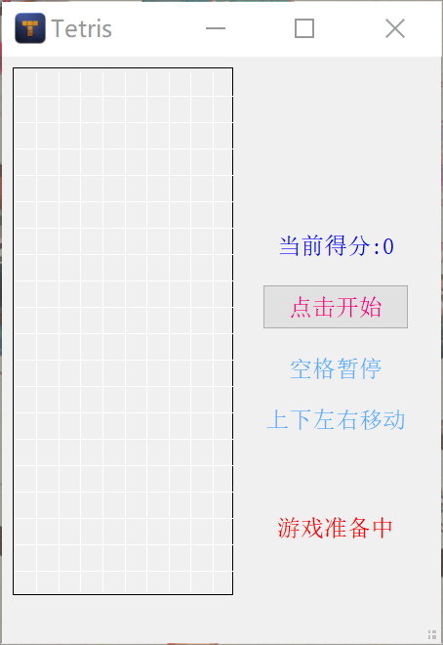

图 1游戏页面

### 2.3游戏开始

整体游戏可以上下左右来控制，左右移动，上变换，下加速，空格暂停。实践体验如图所示：

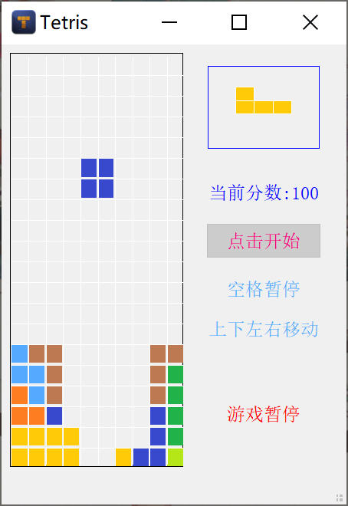

图 2游戏暂停状态

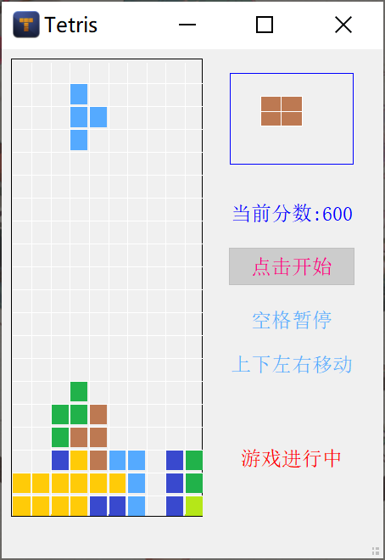

图 3 游戏进行时

### 2.4游戏结束

游戏结束提示分数，可以选择继续游戏重新开始。

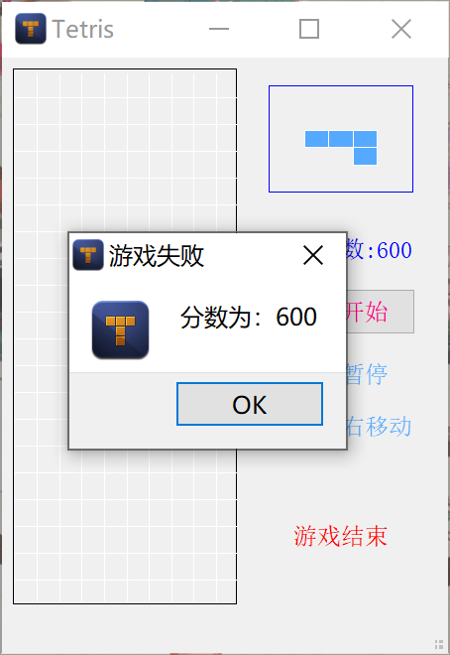 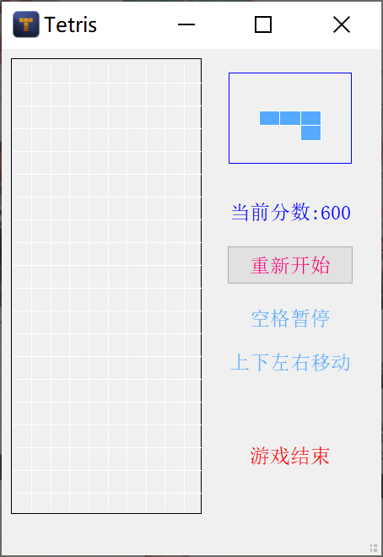

图 4 游戏结束展示

# 3.设计理念

## 3.1设计目标

俄罗斯方块其实就是一副能够实现人机交互的动画，可以让人来控制四格拼版个的图形样式和位置的呈现。基本功能包括：游戏主界面显示模块、方块及数据显示模块、方块移动控制模块、游戏界面颜色控制模块、游戏进度、等级控制模块等。本项目结构如下：其运行界面如图所示。

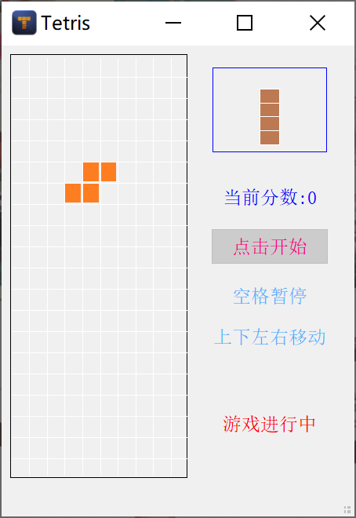

图 5俄罗斯方块页面

## 3.2 设计分析和算法分析

### 3.2.1页面搭建

这里采用Qt框架自带的UI界面进行美化排布，效果如下图所示，利用UI自动生成按钮等类，在页面美化中，添加样本样式，利用Qt自带的QSS进行美化（操作如前端CSS类似）。

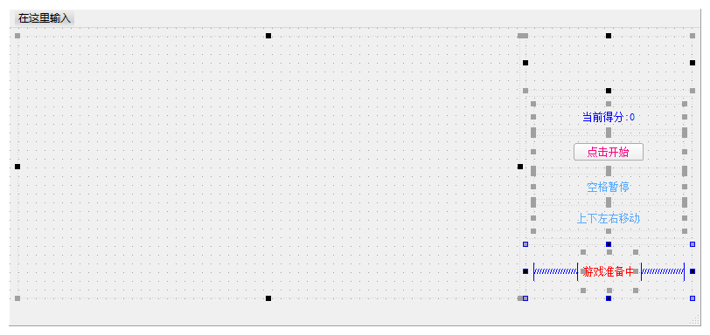

图 6UI界面美化

### 3.2.2页面生成

利用UI生成的类，进行类的升级关联绑定，生成类如图13所示，在mainwindow.cpp析构函数中进行绑定操作。代码如下：

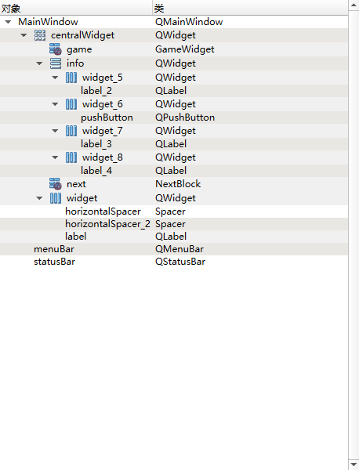

图 7UI生成类

### 2.2.3资源的导入

这里因为涉及音乐处理，资源文件过大，采用二进制注册的方法，先导入资源生成res.qrc文件。如果直接运行会报错，如图所示。



由于资源文件qrc过大，超出分配的内存范围，因此我们需要利用二进制资源，而生成二进制资源就需要我们刚刚的qrc文件利用cmd打开终端，定位到res.qrc的目录下，输入命令rcc -binary .\res.qrc -o res.rcc即可。

|  |
| --- |
| #include "mainwindow.h"  #include <QApplication>  #define GAME_RES_PATH "./res.rcc" *//rcc文件路径*  int main(int argc, char *argv[])  {  *//注册外部的二进制资源文件*  QResource::registerResource(GAME_RES_PATH);  QApplication a(*argc*, argv);  MainWindow w;  w.show();  *return* a.exec();  } |

代码块 1主函数调用注册二进制

### 2.2.4控制类构建

这里实现俄罗斯方块的基本游戏规则，生成每个方块的数组和他的变换，生成方块函数采用随机数访问数组下标，控制边界检查，始终在访问范围内，每次下移动操作的实现和游戏消除以及结束检查。为了方便预测值传给主游戏界面，这里重载了等于=操作符。Control类头文件及实现代码如下：

|  |
| --- |
| #ifndef CONTROL_H  #define CONTROL_H  #include<QVector>  #include<QPoint>  #include<QDebug>  *class* **Control**  {  *public*:  **Control**();  *//当前处于的x坐标*  int x;  *//当前处于的y坐标*  int y;  *//方块的类型*  int type;  *//方块类型变成了那种了*  int process;  *//颜色类型*  int color;  *static* QVector<QVector<int>> map; *//map类* *地图信息*  *static* QVector<QVector<QVector<QPoint>>> block; *//留存砖块形状* *配合control类生成方块*  *static* QVector<QVector<int>> colorMap;  *//生成新的砖块*  void **newBlock**();  *//砖块发生移动的时候* *检查下标*  bool **indexCheck**(int moveX,int moveY,int newProcess);  *//移动操作*  void **move**(int type);  *//垃圾回收* *即发生移动过后* *清楚上一步的痕迹*  void **gc**();  *//重新绘制*  void **rePaint**();  *//判断清除一行*  void **clearRow**();  *//重置等于操作*  void *operator*=(Control&);  void **gameOver**();  };  #endif *//* *CONTROL_H* |

代码块 2 Control类头文件

|  |
| --- |
| #include "control.h"  #include<QRandomGenerator>  #include"gamewidget.h"  #include<QTimer>  #include"mainwindow.h"  *//方块类型*  QVector<QVector<QVector<QPoint>>> Control::block=  {  {  *//四种变换*  {{0, 0}, {1, 0}, {1, 1}, {1, 2}}, *//* *\**  {{2, 0}, {0, 1}, {1, 1}, {2, 1}}, *//* *\**  {{1, 0}, {1, 1}, {1, 2}, {2, 2}}, *//* *\*\** *L类型方块*  {{0, 1}, {1, 1}, {2, 1}, {0, 2}}  },*//这个是L*  {  {{1, 0}, {1, 1}, {1, 2}, {1, 3}}, *//* *\**  {{0, 1}, {1, 1}, {2, 1}, {3, 1}}, *//* *\**  {{1, 0}, {1, 1}, {1, 2}, {1, 3}}, *//* *\**  {{0, 1}, {1, 1}, {2, 1}, {3, 1}} *//* *\** *直方块*  },*//这个是直线*  {  {{1, 0}, {2, 0}, {1, 1}, {1, 2}}, *//* *\**  {{0, 1}, {1, 1}, {2, 1}, {2, 2}}, *//* *\**  {{1, 0}, {1, 1}, {0, 2}, {1, 2}}, *//* *\*\** *反L*  {{0, 0}, {0, 1}, {1, 1}, {2, 1}}  },*//这个是反L*  {  {{0, 0}, {1, 0}, {2, 0}, {1, 1}},  {{0, 0}, {0, 1}, {0, 2}, {1, 1}}, *//* *\**  {{0, 2}, {1, 2}, {2, 2}, {1, 1}},*//* *\*\*\** *就这个类似三角形的方块*  {{2, 0}, {2, 1}, {2, 2}, {1, 1}}  },*//这个是* *土*  {  {{0, 0}, {1, 0}, {0, 1}, {1, 1}},  {{0, 0}, {1, 0}, {0, 1}, {1, 1}}, *//* *\*\**  {{0, 0}, {1, 0}, {0, 1}, {1, 1}}, *//* *\*\** *正方形方块*  {{0, 0}, {1, 0}, {0, 1}, {1, 1}}  },*//这个是田*  {  {{1, 1}, {2, 1}, {2, 0}, {1, 2}},  {{1, 1}, {0, 1}, {1, 2}, {2, 2}}, *//* *\**  {{1, 1}, {2, 1}, {2, 0}, {1, 2}}, *//* *\*\**  {{1, 1}, {0, 1}, {1, 2}, {2, 2}} *//* *\** *旋转是Z的方块*  },*//这个是Z*  {  {{0, 0}, {0, 1}, {1, 1}, {1, 2}},*//* *\**  {{0, 1}, {1, 1}, {1, 0}, {2, 0}},*//* *\*\**  {{0, 0}, {0, 1}, {1, 1}, {1, 2}},*//* *\** *旋转式反Z的方块*  {{0, 1}, {1, 1}, {1, 0}, {2, 0}}  },*//这个是反Z*  };  QVector<QVector<int>> Control::map;  QVector<QVector<int>> Control::colorMap;  Control::**Control**()  {  }  *//生成砖块*  void Control::**newBlock**()  {  x = 3;  y = 0;  *//Qt5新随机数方法* *返回[0,7)*  type=QRandomGenerator::global()->bounded(0,7);  process=QRandomGenerator::global()->bounded(0,4);  qDebug()<<type<<process;  color=QRandomGenerator::global()->bounded(0,8);  }  *//* *moveX* *代表x坐标位移大小* *moveY代表moveY坐标大小* *newProcess代表用户想要进行砖块转换*  bool Control::**indexCheck**(int moveX,int moveY,int newProcess)  {  *for*(int i=0;i<4;i++)  {  *//i<4* *因为每种砖块都是由4个构成*  int tempx=*this*->x+block[*this*->type][newProcess][i].x()+moveX;  int tempy=*this*->y+block[*this*->type][newProcess][i].y()+moveY;  *//条件说明* *x超过边界* *y超过边界* *想要移动的地方已经具有砖块* *都返回false* *不允许当前移动操作*  *if*(tempx<0||tempx>9||tempy<0||tempy>19||map[tempx][tempy])  *return* *false*;  }  *return* *true*;  }  void Control::**move**(int type)  {  *//标志是否停止*  bool stopFlag=*false*;  *//移除刚才的痕迹* *进行下一步绘制*  gc();  *//1代表想上* *即方块进行变化*  *if*(type==1){  int newProcess=(*this*->process+1)%4;  *if*(indexCheck(0,0,newProcess))  {  *this*->process=newProcess;  }  }  *//2代表向下移动* *如果落地* *新建状况* *并且检测是否有行可以消除*  *else* *if*(type==2){  stopFlag=indexCheck(0,1,*this*->process);  *if*(stopFlag)  {  y++;  }  *else*  {  *//回溯一次* *下面的paint准备绘制新方块*  rePaint();  *//有方块落地* *检测是否可以消行*  clearRow();  \**this*=GameWidget::anotherCon;  }  }  *//3代表向左移动*  *else* *if*(type==3)  {  *if*(indexCheck(-1,0,*this*->process))  {  x--;  }  }  *//4代表向右移动*  *else* *if*(type==4)  {  *if*(indexCheck(1,0,*this*->process))  {  x++;  }  }  rePaint();  }  *//垃圾回收* *即发生移动过后* *清楚上一步的痕迹*  void Control::**gc**(){  *for*(int i=0;i<4;i++)  {  map[*this*->x+block[*this*->type][*this*->process][i].x()][*this*->y+block[*this*->type][*this*->process][i].y()]=0;  }  }  void Control::**rePaint**()  {  *for*(int i=0;i<4;i++)  {  int tempx=*this*->x+block[*this*->type][*this*->process][i].x();  int tempy=*this*->y+block[*this*->type][*this*->process][i].y();  *//新砖块刷新* *可地图已经有了内容* *即死亡*  *if*(map[tempx][tempy])  {  GameWidget::timer->stop();  GameWidget::gameOver=*true*;  MainWindow::running=*false*;  }  *else*  {  colorMap[tempx][tempy]=*this*->color;  map[tempx][tempy] = 1;  }  }  }  void Control::**clearRow**(){  int i,j;  *//因为是按x* *y格式进行标记的* *所以删除方式比较特殊*  *for*(j=0;j<map[0].size();j++)  {  int flag1=*true*;  *for*(i=0;i < map.size();i++)  {  *if*(map[i][j]==0)  flag1=*false*;  }  *//清除整行向下移动*  *if*(flag1)  {  *for*(int k=0;k < map.size();k++)  {  map[k].remove(j);  map[k].insert(0,0); *//插入到最前！！达到自动更新坐标*  }  MainWindow::score+=100;  }  }  }  void Control::*operator*=(Control &another)  {  *this*->x=another.x;  *this*->y=another.y;  *this*->type=another.type;  *this*->process=another.process;  *this*->color=another.color;  another.newBlock();  } |

代码块 3 Control类实现代码

### 2.2.5游戏主界面

游戏主界面，主要用来刷新控制页面显示，这里实现尺寸和每一个小方块的大小，颜色设置，调用paintEvent来实现控制，这里设置Control类才表示下落的俄罗斯方块类型。GameWidget 继承于QWidget，头文件及实现代码如下：

|  |
| --- |
| #ifndef GAMEWIDGET_H  #define GAMEWIDGET_H  #include <QWidget>  #include "control.h"  #include<QPainter>  #include<QPen>  #include<QKeyEvent>  #include<QTimer>  #include<mainwindow.h>  *class* **GameWidget** : *public* QWidget  {  Q_OBJECT  *public*:  *//这个是游戏主窗口*  *//这里主要绘制图像和捕捉按键事件* *而具体的逻辑* *交给control类实现*  *explicit* **GameWidget**(QWidget *parent = *nullptr*);  *static* Control con;  *static* Control anotherCon;  *static* QTimer *timer;  *static* QVector<QColor> color;  *static* bool gameOver;  signals:  void **GameOver**();  *public* slots:  *protected*:  *//virtual* *void* *keyPressEvent* *(QKeyEvent* *\*);*  *virtual* void ***paintEvent*** (QPaintEvent *);  };  #endif *//* *GAMEWIDGET_H* |

代码块 4 GameWidget头文件

|  |
| --- |
| #include "gamewidget.h"  Control GameWidget::con;  Control GameWidget::anotherCon;  QTimer* GameWidget::timer;  bool GameWidget::gameOver=*false*;  QVector<QColor> GameWidget::color=  {  QColor::fromRgb(85,170,255),QColor::fromRgb(255,125,33),  QColor::fromRgb(33,178,74),QColor::fromRgb(189,121,82),  QColor::fromRgb(140,0,16),QColor::fromRgb(57,73,206),  QColor::fromRgb(255,203,8),QColor::fromRgb(181,231,24)  };  GameWidget::**GameWidget**(QWidget *parent) : QWidget(parent)  {  *//设置尺寸*  *this*->resize(350,700);  *//调整尺寸*  *for*(int i=0;i<10;i++)  {  Control::map.push_back(QVector<int>(20,0));  }  *for*(int i=0;i<10;i++)  {  Control::colorMap.push_back(QVector<int>(20,0));  }  *//con.rePaint();*  }  void GameWidget::***paintEvent*** (QPaintEvent *)  {  QPainter p(*this*);  p.setViewport(*this*->rect());  p.setWindow(-1,-1,101,201);  QPen pen;  pen.setWidth(0);  pen.setColor("black");  p.setPen(pen);  p.drawRect(-1,-1,100,200);  *//根据1的标志* *来绘画砖块*  *for*(int i=0;i<Control::map.size();i++)  {  *for*(int j=0;j<Control::map[i].size();j++)  {  *if*(Control::map[i][j])  {  p.fillRect(i*10,j*10,9,9,color[Control::colorMap[i][j]]);  }  }  }  pen.setWidth(0);  pen.setColor("white");  p.setPen(pen);  *//画线*  *for*(int i=1;i<20;i++)  {  p.drawLine(0,i*10,99,i*10);  }  *for*(int i=1;i<10;i++)  {  p.drawLine(i*10,1,i*10,198);  }  *if*(gameOver)  {  *delete* timer;  timer = *nullptr*;  emit GameOver();  }  } |

代码块 5 GameWidget实现代码

### 2.2.6预测窗口代码

其实现逻辑于主页面类似，不需要移动，只需要在游戏改变状态时随机生成一个方块并显示。NextBlock头文件及实现代码如下：

|  |
| --- |
| #ifndef NEXTBLOCK_H  #define NEXTBLOCK_H  #include <QWidget>  #include<QPen>  #include<QPainter>  #include"gamewidget.h"  #include<QColor>  #include "mainwindow.h"  *class* **NextBlock** : *public* QWidget  {  Q_OBJECT  *public*:  *explicit* **NextBlock**(QWidget *parent = *nullptr*);  void ***paintEvent*** (QPaintEvent *e);  signals:  *public* slots:  };  #endif *//* *NEXTBLOCK_H* |

代码块 6 NextBlock头文件

|  |
| --- |
| #include "nextblock.h"  NextBlock::**NextBlock**(QWidget *parent) : QWidget(parent)  {  }  *//{0,* *0},* *{1,* *0},* *{0,* *1},* *{1,* *1}*  void NextBlock::***paintEvent*** (QPaintEvent *e)  {  Q_UNUSED(e);  QPainter p(*this*);  p.setViewport(*this*->rect());  p.setWindow(0,0,80,80);  QPen pen;  pen.setWidth(0);  pen.setColor("blue");  p.setPen(pen);  p.drawRect(10,10,60,60);  GameWidget::anotherCon.block[GameWidget::anotherCon.type][GameWidget::anotherCon.process];  *for*(int i=0;i<4;i++)  {  int width = GameWidget::anotherCon.block[GameWidget::anotherCon.type][GameWidget::anotherCon.process][i].x();  int height = GameWidget::anotherCon.block[GameWidget::anotherCon.type][GameWidget::anotherCon.process][i].y();  p.fillRect(25+width*10,25+height*10,10,10,GameWidget::color[GameWidget::anotherCon.color]);  pen.setWidth(0);  pen.setColor("white");  p.setPen(pen);  p.drawRect(25+width*10,25+height*10,10,10);  }  } |

代码块 7 NextBlock实现代码

### 2.2.7 背景音乐及初始化

这里使用Qt框架下的QSound类，来实现多线程播放背景音乐。用QIcon类实现图标的插入，初始化地图信息。与GameWidget的信号signals:：GameOver();进行槽连接。代码如下：

|  |
| --- |
| int MainWindow::running=*false*;  int MainWindow::score=0;  MainWindow::**MainWindow**(QWidget *parent) :  QMainWindow(parent),  ui(*new* Ui::MainWindow)  {  ui->setupUi(*this*);  *this*->resize(450,600);  ui->next->hide();  *//启动背景音乐(循环播放)*  *//QSound::play(SOUND_BACKGROUND);*  QSound *sound = *new* QSound(":/BG1.wav",*this*);  sound->setLoops(-1);  sound->play();  connect(ui->game,&GameWidget::GameOver,[=](){  ui->pushButton->setText("重新开始");  ui->pushButton->setDisabled(*false*);  *//"游戏结束""最终得分为:%1"*  *//* *QString* *str* *=* *"游戏结束最终得分为:%1"*  ui->label->setText(QString("游戏结束"));  *//QMessageBox::about(this,"游戏失败","分数为："* *+* *QString::number(score)+"* *");*  GameWidget::gameOver=*false*;  *for*(int i=0;i<10;i++)  {  *for*(int j=0;j<20;j++)  {  Control::map[i][j]=0;  Control::colorMap[i][j]=0;  }  }  QMessageBox::about(*this*,"游戏失败","分数为：" + QString::number(score)+" ");  score=0;  });  *this*->setWindowIcon(QIcon("://Tetris.ico"));  *this*->setWindowTitle("Tetris");  } |

代码块 8 背景音乐及初始化

### 2.2.8 游戏开始按钮

点击按钮，匹配相应槽函数，主要实现信息的更新与显示。代码如下：

|  |
| --- |
| void MainWindow::**on_pushButton_clicked**()  {  running=*true*;  ui->game->timer = *new* QTimer(*this*);  ui->game->timer->start(1000);  update();  ui->game->con.newBlock();  ui->game->anotherCon.newBlock();  ui->game->con.rePaint();  connect(ui->game->timer,&QTimer::timeout,[=](){  ui->game->con.move(2);  update();  });  ui->next->show();  ui->pushButton->setDisabled(*true*);  ui->label->setText("游戏进行中");  } |

代码块 9 开始按钮代码

### 2.2.9键盘操作控制

主要实现W/S/A/D于↑/↓/←/→操作绑定，调用在控制类中的move（）函数实现，代码如下：

|  |
| --- |
| void MainWindow::***keyPressEvent***(QKeyEvent *e){  *if*(running)  {  *if*(e->key()==Qt::*Key_Up*||e->key()==Qt::*Key_W*)  {  ui->game->con.move(1);  }  *else* *if*(e->key()==Qt::*Key_Down*||e->key()==Qt::*Key_S*)  {  ui->game->con.move(2);  }  *else* *if*(e->key()==Qt::*Key_Left*||e->key()==Qt::*Key_A*)  {  ui->game->con.move(3);  }  *else* *if*(e->key()==Qt::*Key_Right*||e->key()==Qt::*Key_D*)  {  ui->game->con.move(4);  }  update();  ui->label_2->setText(QString("当前分数:%1").arg(score));  }  *if*(e->key()==Qt::*Key_Space*)  {  *if*(ui->game->timer)  {  *if*(running){  running=*false*;  ui->game->timer->stop();  ui->label->setText(QString("游戏暂停"));  update();  }  *else*  {  running=*true*;  ui->game->timer->start(1000);  ui->label->setText("游戏进行中");  }  }  }  } |

代码块 10 键盘控制代码

## 3.3类图关系

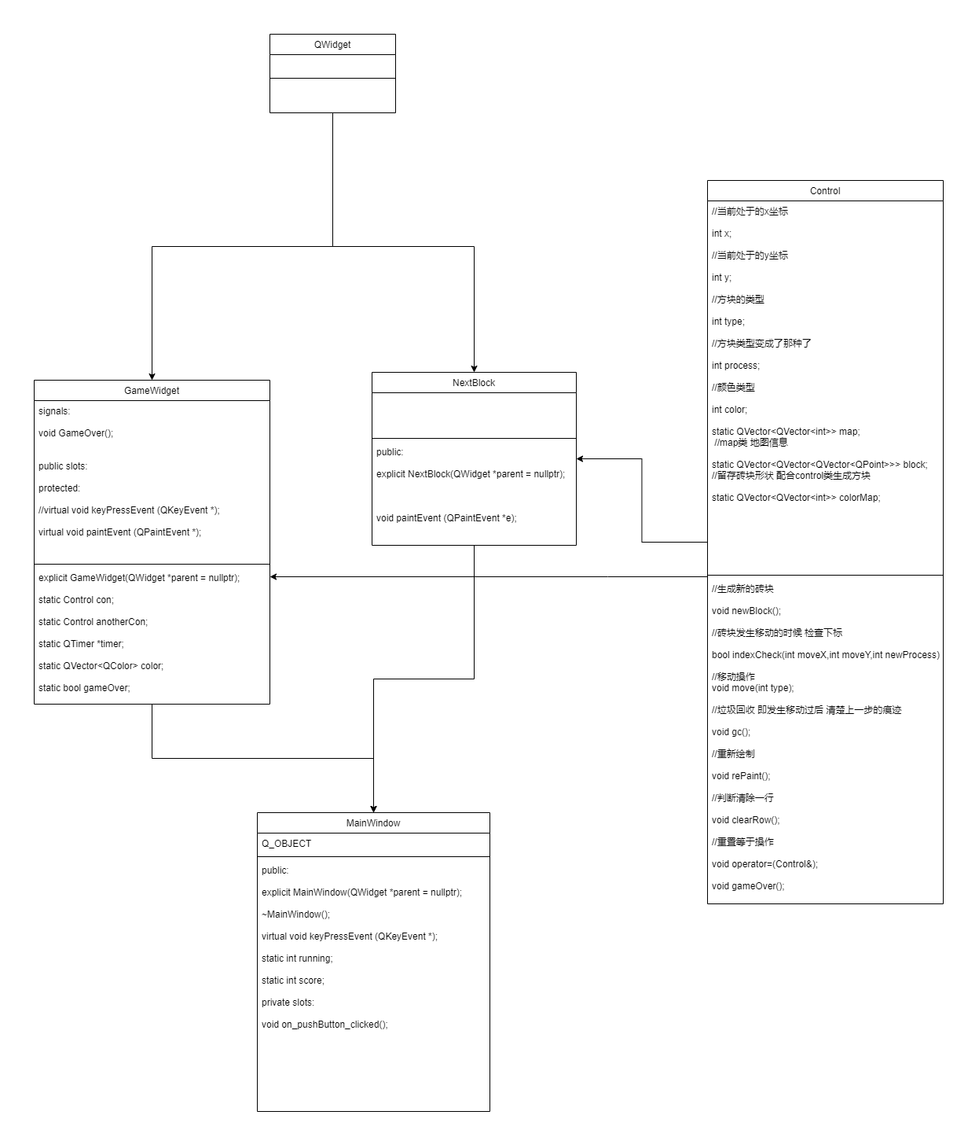

图 8 类图关系

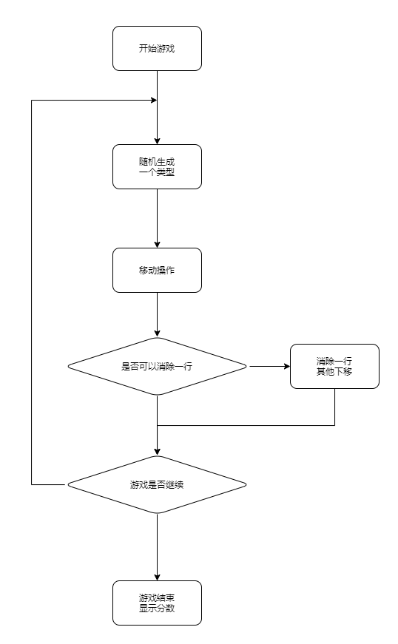

图 9类关系流程图

# 4.程序展示

一些操作实际展示，展示效果如下图：

 

 

图 10成果展示图

# 5.总结思考

通过使用Qt应用框架实现俄罗斯方块的基本游戏结构，对页面进行处理，采用继承思想，实现了游戏界面类的开发。该程序是一个集继承、图形界面、事件处理等面向对象编程知识的综合应用的实例程序。